**Kaski bokserskie**

**Wszyscy zawodnicy trenujący kontaktowe sporty walki powinni zadbać o odpowiednią ochronę głowy zaopatrując się w wytrzymałe i amortyzujące <strong>kaski bokserskie</strong>.**

**Dlaczego kaski bokserskie są tak ważne podczas treningów?**

**Kaski bokserskie** są bardzo przydatne podczas treningów kontaktowych sportów walki. Każde uderzenie w głowę jest bardzo szkodliwe dla człowiek i może powodować poważne uszczerbki na zdrowiu. Dlatego aby zminimalizować to ryzyko warto zadbać o odpowiednio dopasowany *kask bokserski*. Kwestia dopasowania tego elementu jest bardzo ważny, aby kask nie ograniczał pola widzenia i nie był za luźny, ponieważ nie spełni wtedy swojej podstawowej funkcji ochronnej.

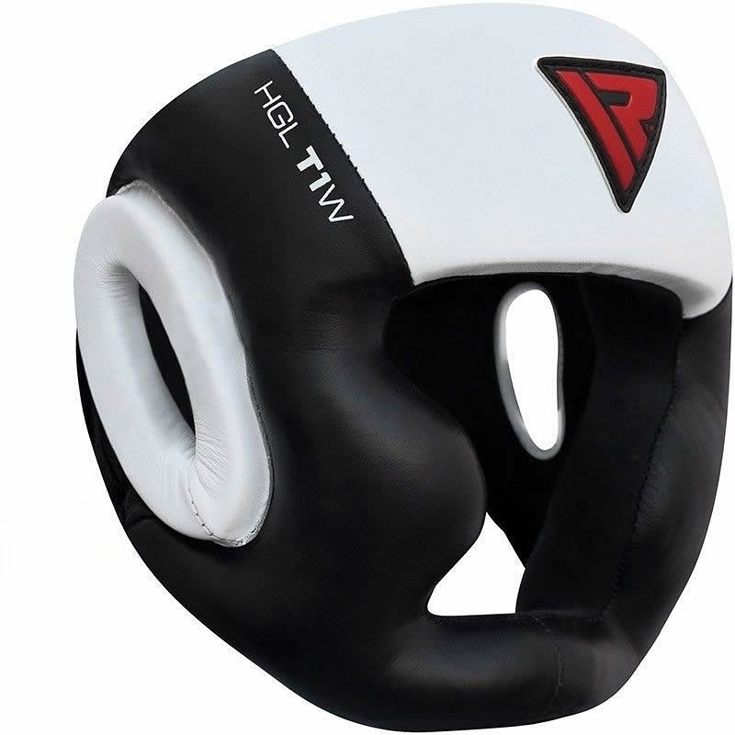

**Jak dobrać kask bokserski?**

Sklepy oferujące wyposażenie do sportów walki posiadają różne modele ochraniaczy głowy w zależności od uprawianej dyscypliny. Sporty kontaktowe gdzie wymieniane jest dużo uderzeń, czyli boks i muay thai wymagają od zawodnika większej ochrony głowy, dzięki czemu lepiej sprawdzi się grubszy i bardziej zabudowany kask bokserski. Przy mieszanych sztukach walk (MMA) lepszy okaże się nieco lżejszy model kasku, który w mniejszym stopniu będzie ograniczał widoczność zawodnika. Materiały z jakich są wykonane ochraniacze na głowę to skóra naturalna oraz syntetyczna, które różnią się od siebie wytrzymałością oraz systemem wentylacji.

[Kaski bokserskie](https://www.daniken.com.pl/kaski-ochraniacze-glowy)